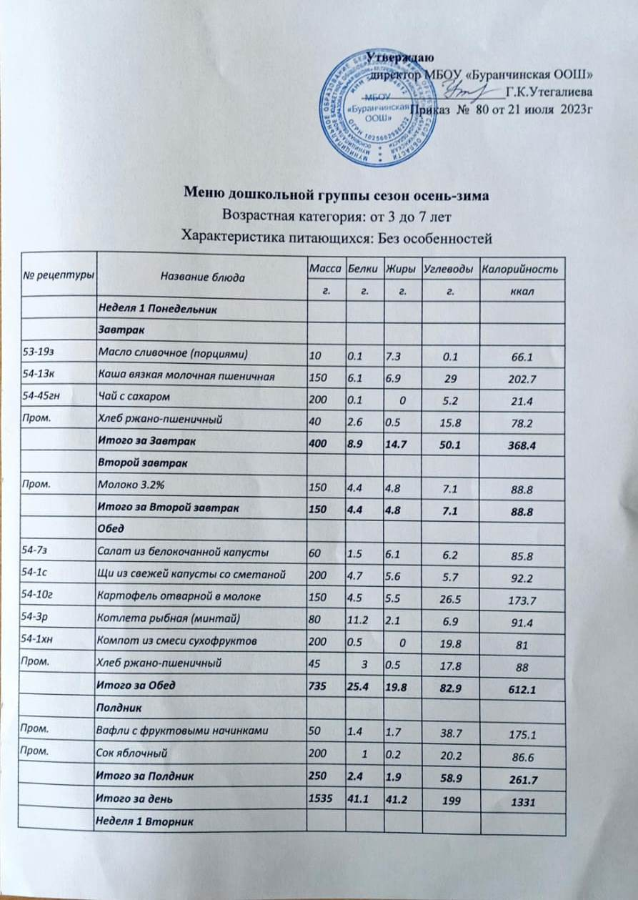

54-6к | Каша вязкая молочная пшенная | 150 | 6.2 | 7.6 | 28.2 | 206.2
54-3гн | Чай с лимоном и сахаром | 200 | 0.2 | 0.1 | 6.6 | 27.9
Пром. | Повидло яблочное | 20 | 0.1 | 0 | 13 | 52.3
Пром. | Хлеб ржано-пшеничный | 40 | 2.6 | 0.5 | 15.8 | 78.2
 | Итого за Завтрак | 410 | 9.1 | 8.2 | 63.6 | 364.6
 | Второй завтрак
20 | витаминный напиток "Витошка" | 100 | 0 | 0 | 8.8 | 35.3
Пром. | Вафли с фруктовыми начинками | 15 | 0.4 | 0.5 | 11.6 | 52.5
 | Итого за Второй завтрак | 115 | 0.4 | 0.5 | 20.4 | 87.8
 | Обед
54-13з | Салат из свеклы отварной | 60 | 0.8 | 2.7 | 4.6 | 45.7
54-27с | Суп с рыбными консервами (сайра) | 200 | 5.9 | 6.8 | 12.5 | 134.6
54-12м | Плов с курицей | 150 | 20.4 | 6.1 | 24.9 | 236
Пром. | Сок яблочный | 200 | 1 | 0.2 | 20.2 | 86.6
Пром. | Хлеб пшеничный | 45 | 3.4 | 0.4 | 22.1 | 105.5
 | Итого за Обед | 655 | 31.5 | 16.2 | 84.3 | 608.4
 | Полдник
54-6т | Сырники | 100 | 19.6 | 5.7 | 16.4 | 195.8
54-23гн | Кофейный напиток с молоком | 200 | 3.9 | 2.9 | 11.2 | 86
 | Итого за Полдник | 300 | 23.5 | 8.6 | 27.6 | 281.8
 | Итого за день | 1480 | 64.5 | 33.5 | 195.9 | 1342.6
 | Неделя 1 Среда
 | Завтрак
53-19з | Масло сливочное (порциями) | 10 | 0.1 | 7.3 | 0.1 | 66.1
54-18к | Суп молочный с рисом | 200 | 4.9 | 4.5 | 18.4 | 133.5
54-21гн | Какао с молоком | 200 | 4.7 | 3.5 | 12.5 | 100.4
Пром. | Хлеб ржано-пшеничный | 40 | 2.6 | 0.5 | 15.8 | 78.2
 | Итого за Завтрак | 450 | 12.3 | 15.8 | 46.8 | 378.2
 | Второй завтрак
Пром. | Банан | 100 | 1.5 | 0.5 | 21 | 94.5
 | Итого за Второй завтрак | 100 | 1.5 | 0.5 | 21 | 94.5
 | Обед
54-4с | Рассольник домашний | 200 | 4.6 | 5.7 | 11.6 | 116.1
54-4г | Каша гречневая рассыпчатая | 150 | 8.2 | 6.3 | 35.9 | 233.7
54-8м | Тефтели из говядины паровые | 80 | 10.9 | 9.5 | 6.7 | 156
54-5соус | Соус молочный натуральный | 30 | 1.1 | 2.2 | 2.9 | 35.7
54-32хн | Компот из свежих яблок | 200 | 0.2 | 0.1 | 9.9 | 41.6
Пром. | Хлеб пшеничный | 40 | 3 | 0.3 | 19.7 | 93.8
 | Итого за Обед | 700 | 28 | 24.1 | 86.7 | 676.9
 | Полдник
54-23хн | Кисель из смородины | 200 | 0.2 | 0.1 | 12.2 | 50.6
Пром. | Корж молочный | 50 | 3 | 10.9 | 26.9 | 217.4
 | Итого за Полдник | 250 | 3.2 | 11 | 39.1 | 268
 | Итого за день | 1500 | 45 | 51.4 | 193.6 | 1417.6
 | Неделя 1 Четверг
 | Завтрак
54-1з | Сыр твердых сортов в нарезке | 10 | 2.3 | 3 | 0 | 35.8
54-1о | Омлет натуральный | 150 | 12.7 | 18 | 3.2 | 225.5
54-4гн | Чай с молоком и сахаром | 200 | 1.6 | 1.1 | 8.6 | 50.9
Пром. | Хлеб ржано-пшеничный | 40 | 2.6 | 0.5 | 15.8 | 78.2
 | Итого за Завтрак | 400 | 19.2 | 22.6 | 27.6 | 390.4
 | Второй завтрак
Пром. | Сок виноградный | 100 | 0.3 | 0.2 | 16.3 | 68.2
Пром. | Яблоко | 100 | 0.4 | 0.4 | 9.8 | 44.4
 | Итого за Второй завтрак | 200 | 0.7 | 0.6 | 26.1 | 112.6
 | Обед
54-11з | Салат из моркови и яблок | 60 | 0.5 | 6.1 | 4.3 | 74.3
54-2с | Борщ с капустой и картофелем со сметаной | 200 | 4.7 | 5.7 | 10.1 | 110.4
54-11г | Картофельное пюре | 150 | 3.1 | 5.3 | 19.8 | 139.4
54-5.1р | Котлета рыбная с морковью ( минтай ) | 80 | 9.9 | 3.4 | 4 | 85.9
54-1хн | Компот из смеси сухофруктов | 200 | 0.5 | 0 | 19.8 | 81
Пром. | Хлеб пшеничный | 50 | 3.8 | 0.4 | 24.6 | 117.2
 | Итого за Обед | 740 | 22.5 | 20.9 | 82.6 | 608.2
 | Полдник
Пром. | Булочка с абрикосом | 60 | 4 | 1.2 | 33.5 | 160.7
Пром. | Сок морковный | 200 | 2.2 | 0.2 | 25.2 | 111.4
 | Итого за Полдник | 260 | 6.2 | 1.4 | 58.7 | 272.1
 | Итого за день | 1600 | 48.6 | 45.5 | 195 | 1383.3
 | Неделя 1 Пятница
 | Завтрак
53-19з | Масло сливочное (порциями) | 10 | 0.1 | 7.3 | 0.1 | 66.1
54-16к | Каша "Дружба" | 150 | 3.7 | 4.4 | 18 | 126.7
54-23гн | Кофейный напиток с молоком | 200 | 3.9 | 2.9 | 11.2 | 86
Пром. | Хлеб ржано-пшеничный | 40 | 2.6 | 0.5 | 15.8 | 78.2
 | Итого за Завтрак | 400 | 10.3 | 15.1 | 45.1 | 357
 | Второй завтрак
Пром. | Йогурт 2.5% | 150 | 5.1 | 3.8 | 8.3 | 87.2
 | Итого за Второй завтрак | 150 | 5.1 | 3.8 | 8.3 | 87.2
 | Обед
54-8з | Салат из белокочанной капусты с морковью | 60 | 1 | 6.1 | 5.8 | 81.5
54-7с | Суп картофельный с макаронными изделиями | 200 | 5.2 | 2.8 | 18.5 | 119.6
54-12м | Плов с курицей | 150 | 20.4 | 6.1 | 24.9 | 236
54-4хн | Компот из изюма | 200 | 0.4 | 0.1 | 18.3 | 75.9
Пром. | Хлеб пшеничный | 40 | 3 | 0.3 | 19.7 | 93.8
 | Итого за Обед | 650 | 30 | 15.4 | 87.2 | 606.8
 | Полдник
19 | кисель с витаминами Витошка" | 200 | 0 | 0 | 21.8 | 87.4
Пром. | Булочка с кунжутом | 70 | 5.4 | 1.7 | 37.4 | 186.2
 | Итого за Полдник | 270 | 5.4 | 1.7 | 59.2 | 273.6
 | Итого за день | 1470 | 50.8 | 36 | 199.8 | 1324.6
 | Неделя 2 Понедельник
 | Завтрак
53-19з | Масло сливочное (порциями) | 5 | 0 | 3.6 | 0.1 | 33
54-19к | Суп молочный с макаронными изделиями | 200 | 5.5 | 4.5 | 17.9 | 134.2
54-21гн | Какао с молоком | 200 | 4.7 | 3.5 | 12.5 | 100.4
Пром. | Хлеб ржано-пшеничный | 40 | 2.6 | 0.5 | 15.8 | 78.2
 | Итого за Завтрак | 445 | 12.8 | 12.1 | 46.3 | 345.8
 | Второй завтрак
20 | витаминный напиток "Витошка" | 200 | 0 | 0 | 17.7 | 70.6
Пром. | Яблоко | 100 | 0.4 | 0.4 | 9.8 | 44.4
 | Итого за Второй завтрак | 300 | 0.4 | 0.4 | 27.5 | 115
 | Обед
54-3с | Рассольник Ленинградский | 200 | 4.8 | 5.8 | 13.6 | 125.5
54-4г | Каша гречневая рассыпчатая | 150 | 8.2 | 6.3 | 35.9 | 233.7
54-5м | Котлета из курицы | 75 | 14.3 | 3.2 | 10 | 126.5
54-1хн | Компот из смеси сухофруктов | 200 | 0.5 | 0 | 19.8 | 81
Пром. | Хлеб ржано-пшеничный | 40 | 2.6 | 0.5 | 15.8 | 78.2
 | Итого за Обед | 665 | 30.4 | 15.8 | 95.1 | 644.9
 | Полдник
Пром. | Сок морковный | 200 | 2.2 | 0.2 | 25.2 | 111.4
Пром. | Корж молочный | 50 | 3 | 10.9 | 26.9 | 217.4
 | Итого за Полдник | 250 | 5.2 | 11.1 | 52.1 | 328.8
 | Итого за день | 1660 | 48.8 | 39.4 | 221 | 1434.5
 | Неделя 2 Вторник
 | Завтрак
54-1з | Сыр твердых сортов в нарезке | 15 | 3.5 | 4.4 | 0 | 53.7
54-13к | Каша вязкая молочная пшеничная | 150 | 6.1 | 6.9 | 29 | 202.7
54-4гн | Чай с молоком и сахаром | 200 | 1.6 | 1.1 | 8.6 | 50.9
Пром. | Хлеб ржано-пшеничный | 40 | 2.6 | 0.5 | 15.8 | 78.2
 | Итого за Завтрак | 405 | 13.8 | 12.9 | 53.4 | 385.5
 | Второй завтрак
Пром. | Банан | 100 | 1.5 | 0.5 | 21 | 94.5
 | Итого за Второй завтрак | 100 | 1.5 | 0.5 | 21 | 94.5
 | Обед
54-11з | Салат из моркови и яблок | 60 | 0.5 | 6.1 | 4.3 | 74.3
54-1с | Щи из свежей капусты со сметаной | 200 | 4.7 | 5.6 | 5.7 | 92.2
54-11г | Картофельное пюре | 150 | 3.1 | 5.3 | 19.8 | 139.4
54-14р | Котлета рыбная любительская ( минтай ) | 80 | 10.2 | 3.3 | 4.9 | 89.8
54-5соус | Соус молочный натуральный | 30 | 1.1 | 2.2 | 2.9 | 35.7
19 | кисель с витаминами Витошка" | 200 | 0 | 0 | 21.8 | 87.4
Пром. | Хлеб пшеничный | 40 | 3 | 0.3 | 19.7 | 93.8
 | Итого за Обед | 760 | 22.6 | 22.8 | 79.1 | 612.6
 | Полдник
Пром. | Булочка с повидлом | 60 | 4.8 | 8.4 | 33.6 | 229.2
Пром. | Молоко 3.2% | 200 | 5.8 | 6.4 | 9.4 | 118.4
 | Итого за Полдник | 260 | 10.6 | 14.8 | 43 | 347.6
 | Итого за день | 1525 | 48.5 | 51 | 196.5 | 1440.2
 | Неделя 2 Среда
 | Завтрак
54-20з | Горошек зеленый | 30 | 0.9 | 0.1 | 1.8 | 11.1
54-1о | Омлет натуральный | 150 | 12.7 | 18 | 3.2 | 225.5
54-3гн | Чай с лимоном и сахаром | 200 | 0.2 | 0.1 | 6.6 | 27.9
Пром. | Хлеб ржано-пшеничный | 40 | 2.6 | 0.5 | 15.8 | 78.2
 | Итого за Завтрак | 420 | 16.4 | 18.7 | 27.4 | 342.7
 | Второй завтрак
Пром. | Вафли с фруктовыми начинками | 15 | 0.4 | 0.5 | 11.6 | 52.5
Пром. | Бифидок 2.5% | 100 | 3.4 | 2.5 | 5.5 | 58.1
 | Итого за Второй завтрак | 115 | 3.8 | 3 | 17.1 | 110.6
 | Обед
54-25с | Суп гороховый | 200 | 6.5 | 2.8 | 14.9 | 110.9
54-9г | Рагу из овощей | 150 | 2.9 | 7.5 | 13.6 | 133.3
54-4м | Котлета из говядины | 75 | 13.7 | 13 | 12.3 | 221.4
54-4хн | Компот из изюма | 200 | 0.4 | 0.1 | 18.3 | 75.9
Пром. | Хлеб ржано-пшеничный | 40 | 2.6 | 0.5 | 15.8 | 78.2
 | Итого за Обед | 665 | 26.1 | 23.9 | 74.9 | 619.7
 | Полдник
Пром. | сдоба обыкновенная | 60 | 4.9 | 3.2 | 32.9 | 179.8
Пром. | Сок морковный | 200 | 2.2 | 0.2 | 25.2 | 111.4
 | Итого за Полдник | 260 | 7.1 | 3.4 | 58.1 | 291.2
 | Итого за день | 1460 | 53.4 | 49 | 177.5 | 1364.2
 | Неделя 2 Четверг
 | Завтрак
53-19з | Масло сливочное (порциями) | 5 | 0 | 3.6 | 0.1 | 33
54-4к | Каша вязкая молочная кукурузная с изюмом | 150 | 5.3 | 6.6 | 35.7 | 223.6
54-45гн | Чай с сахаром | 200 | 0.1 | 0 | 5.2 | 21.4
Пром. | Хлеб ржано-пшеничный | 45 | 3 | 0.5 | 17.8 | 88
 | Итого за Завтрак | 400 | 8.4 | 10.7 | 58.8 | 366
 | Второй завтрак
Пром. | Ряженка 2.5% | 200 | 5.8 | 5 | 8.4 | 101.8
 | Итого за Второй завтрак | 200 | 5.8 | 5 | 8.4 | 101.8
 | Обед
54-7з | Салат из белокочанной капусты | 60 | 1.5 | 6.1 | 6.2 | 85.8
54-10с | Суп крестьянский с крупой (крупа перловая) | 200 | 5.1 | 5.8 | 10.8 | 115.6
54-10г | Картофель отварной в молоке | 150 | 4.5 | 5.5 | 26.5 | 173.7
54-5м | Котлета из курицы | 75 | 14.3 | 3.2 | 10 | 126.5
20 | витаминный напиток "Витошка" | 200 | 0 | 0 | 17.7 | 70.6
Пром. | Хлеб ржано-пшеничный | 40 | 2.6 | 0.5 | 15.8 | 78.2
 | Итого за Обед | 725 | 28 | 21.1 | 87 | 650.4
 | Полдник
54-4т | Пудинг из творога с яблоками | 100 | 15.3 | 7.2 | 10.2 | 166.9
54-21гн | Какао с молоком | 200 | 4.7 | 3.5 | 12.5 | 100.4
 | Итого за Полдник | 300 | 20 | 10.7 | 22.7 | 267.3
 | Итого за день | 1625 | 62.2 | 47.5 | 176.9 | 1385.5
 | Неделя 2 Пятница
 | Завтрак
54-1з | Сыр твердых сортов в нарезке | 15 | 3.5 | 4.4 | 0 | 53.7
54-17к | Суп молочный с гречневой крупой | 200 | 5.7 | 4.8 | 15.9 | 129.9
54-23гн | Кофейный напиток с молоком | 200 | 3.9 | 2.9 | 11.2 | 86
Пром. | Хлеб ржано-пшеничный | 40 | 2.6 | 0.5 | 15.8 | 78.2
 | Итого за Завтрак | 455 | 15.7 | 12.6 | 42.9 | 347.8
 | Второй завтрак
Пром. | Сок виноградный | 150 | 0.5 | 0.3 | 24.5 | 102.3
 | Итого за Второй завтрак | 150 | 0.5 | 0.3 | 24.5 | 102.3
 | Обед
54-3с | Рассольник Ленинградский | 200 | 4.8 | 5.8 | 13.6 | 125.5
54-1г | Макароны отварные | 150 | 5.3 | 4.9 | 32.8 | 196.8
54-14р | Котлета рыбная любительская ( минтай ) | 80 | 10.2 | 3.3 | 4.9 | 89.8
54-2соус | Соус белый основной | 30 | 0.8 | 1.1 | 1.3 | 18.7
54-1хн | Компот из смеси сухофруктов | 200 | 0.5 | 0 | 19.8 | 81
Пром. | Хлеб пшеничный | 40 | 3 | 0.3 | 19.7 | 93.8
 | Итого за Обед | 700 | 24.6 | 15.4 | 92.1 | 605.6
 | Полдник
Пром. | Молоко 3.2% | 200 | 5.8 | 6.4 | 9.4 | 118.4
Пром. | Булочка с вареной сгущенкой | 60 | 4 | 1.2 | 33.5 | 160.7
 | Итого за Полдник | 260 | 9.8 | 7.6 | 42.9 | 279.1
 | Итого за день | 1565 | 50.6 | 35.9 | 202.4 | 1334.8
Разработчик: "ФБУН Новосибирский НИИ гигиены Ро

